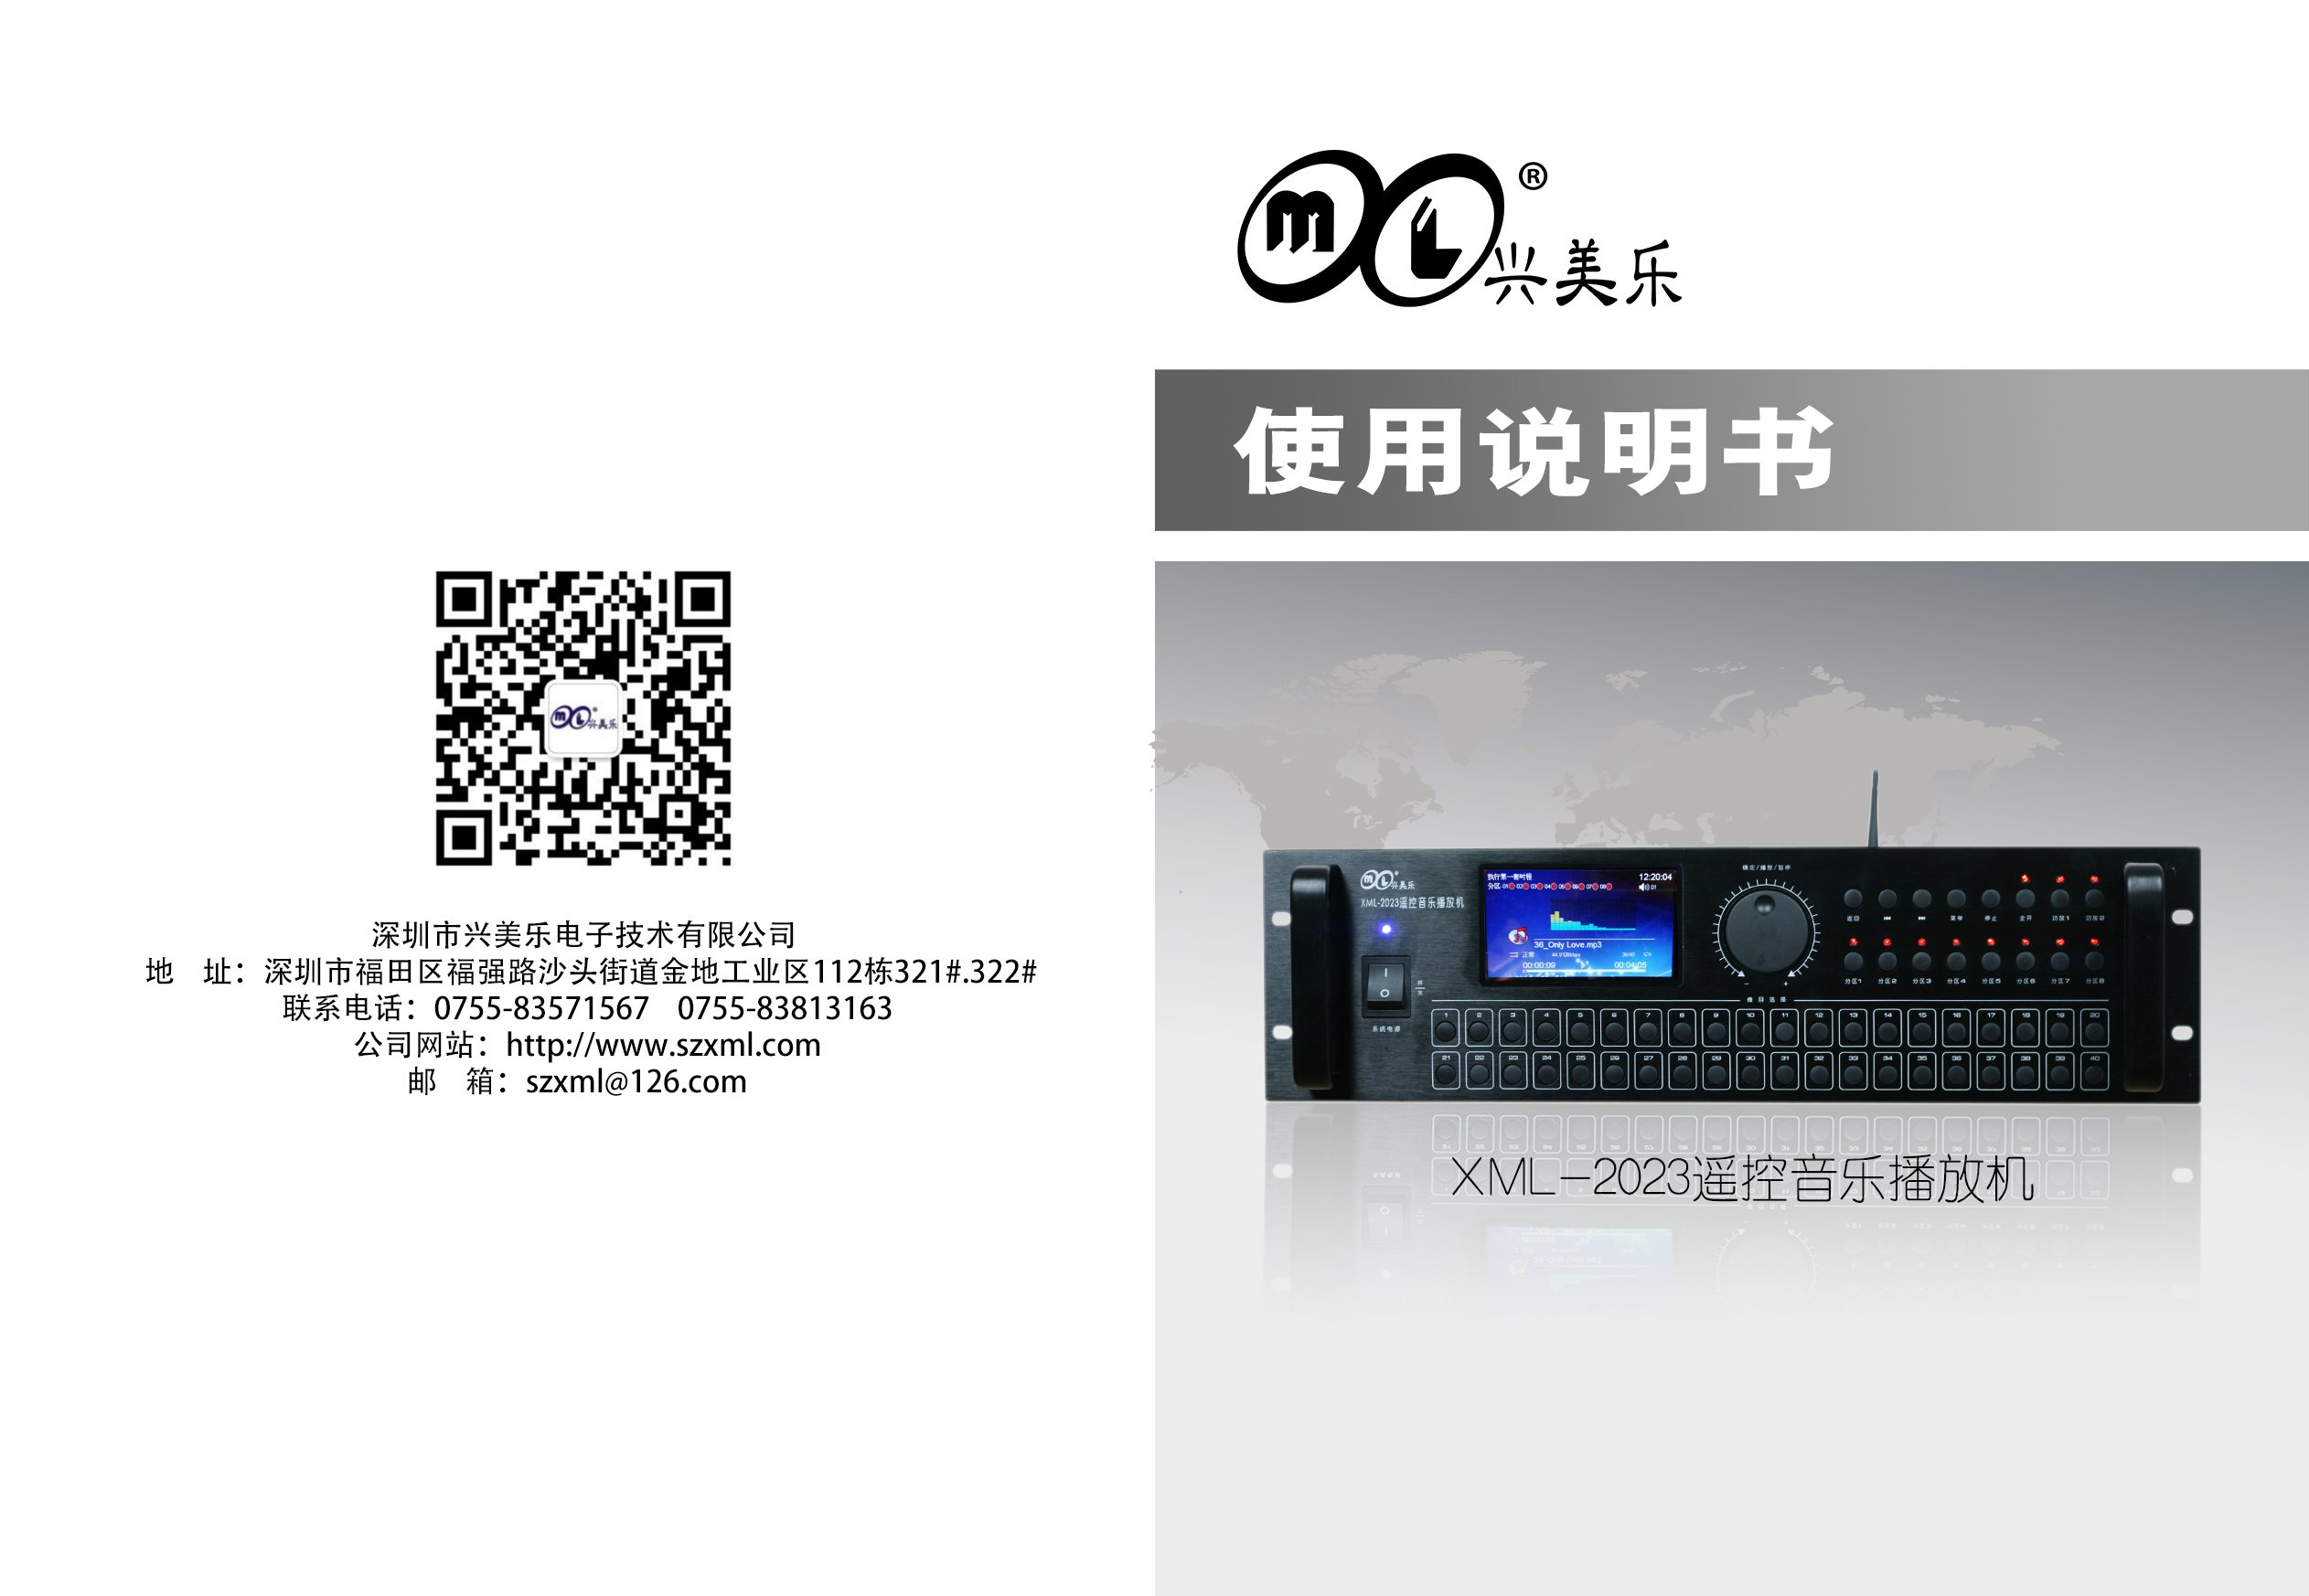

目 录

一、概述 3
2.1.面板功能 6
2.2.按键功能 6
2.3. 后板说明 7
三、功能说明 10
3.1、待机界面：如图1 10
3.2、主界面：如图2 10
3.3．音乐播放界面 11
3.3.1音乐播放 11
3.3.2播放设置 12
3.3.3 FM收音机：如图12 16
3.4．资源管理器：如图24-25 22
3.4.1可以通过系统内存和SD卡查看文件 22
3.4.2删除文件：如图25 23
3.5．录音设置界面: 麦克风录音（图26）和线性录音（图27） 23
3.6. 桌面选择：如图28 25
3.7．时程编辑：如图29 25
3.7.1一般时程设定：如图30 26
3.7.2特殊时程设定：如图31 31
3.7.3特殊日期设定：如图32-1/2 32
3.7.4一般时程查询：如图33 34
3.7.5特殊时程查询：如图34 34
3.7.6时程复制：如图35-36 35
3.7.7删除时程如图37-38 36
3.7.8时程安装（如图39） 37
3.8．分区/电源选择：如图40 37
3.9．系统设定：如图41 38
3.9.1显示设置：如图42 39
3.9.2桌面设置：更换系统图案,如图46 41
3.9.3时钟设置：如图47 41
3.9.4语言：如图50 43
3.9.5监听开关：如图51 44
3.9.6开启电源设置：如图52 44
3.9.7系统信息：如图53 45
3.10、警报触发信号播放功能 45
3.11、WiFi音乐功能使用说明 45
3.11.1、如何播放音乐 45
3.11.2、如何无线桥接上网 48
3.12 新遥控器的编码 51
四、PC电脑定时软件编辑工具的使用 51
五、维护与保养 53
六、故障排除 55
七、可选配件： 56
7.1 RF不可视遥控器：如图62 56
八、可选配件：XML-2025分区器 57

XML—2023遥控音乐播放机
功能说明

一、概述
- 微电脑控制，单键飞梭，图形化界面，多级菜单操作模式。
- 真彩色TFT显示器，中文字幕，工作状态一目了然。
- 简体中文，繁体中文，英文三种语言菜单任意切换。真彩色4.3英寸TFT显示器
- 内置2GB内存，外扩展SD卡最大支持容量32G。
- 定时播放内存和SD卡节目，8路音频分区定时输出，2路定时电源输出口。
- 强大的音乐播放功能，支持MPEG 1/2 Layer 3 、WMA、WAV、OGG、APE、FLAC等音频格式。
- 强大的媒体库功能，用户可以根据自己的个性需要灵活管理自己音乐文件。
- 强大的音效处理功能，支持3D，重低音，微软音效等多种音效功能。
- HiFi级的音频解码性能，音质与专业CD相媲美。
- 支持高清MIC录音、LINE IN录音、FM录音 。
- 内置高清晰FM收音机，并支持FM节目录制，可随意录制选定的FM收音机节目。
- 支持周历定时程序和特殊日期定时程序，满足各种时间、各种场合的使用需要。
- 支持电脑联机编辑定时程序，全自动电源、广播分区管理。
- 高精度RTC时钟、定时可精确到秒。
- 支持通过网线外扩分区器（与XML-2025远程寻呼话筒配合使用）。
- 支持通过网线外扩音源（与XML-2025远程寻呼话筒配合使用）。
- 与遥控无线麦克风配合使用，实现遥控启动系统电源开关功能，无线麦克风打开时，自动打开系统电源，无线麦克风关闭后，系统电源约5秒后又自动关闭。由于采用继电器隔离，所以系统不会产生干扰，自激。
- 支持消防联动报警功能，警报触发信号启动系统电源并播放指定报警音乐文件，该功能为最优先级。
- 支持控制外扩电源时序器，工作时输出短路信号，控制外围设备。
- 支持MIC输入自动检测。
- 支持分区电源快捷键控制模式。
- 支持紧急寻呼快捷键控制模式。
- 面板有40首单曲直选播放功能。
- 无线遥控器在开阔地可达到3000米的可视遥控距离。
- 无线遥控器可直选遥控播放99首常用歌曲，遥控器具有可调节音量大小、暂停播放、停止播放、上一曲、下一曲及电源分区开关功能。
- 遥控器除电源开关外，还设计有拨码开关，可以更改遥控编码，实现避开干扰码和同一地点安装多台设备非专业人员可以轻松更改编码的目的。
- 具有通过其它移动设备WiFi直联播放音乐功能。
- 可外接XML-2025寻呼器，且多台寻呼器可级联，寻呼器具有如下功能：A、寻呼器远程启动主控麦克风播音功能；B、寻呼器本地内存音乐播放；C、寻呼器分区播放功能。
- 外接短路触发器，可实现音乐自动循环播放指定内容。

操作界面使用说明
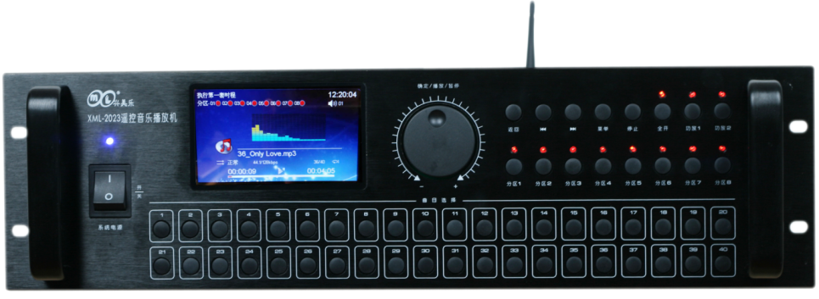

2.1.面板功能
- 电源开关：本机电源控制，上切电源开启，电源指示灯亮表示电源正常，下切则关闭电源。
- 液晶显示：显示操作功能和信息。
- 按键：控制本机功能操作。

2.2.按键功能
1-40数字按键：单键播放第01-40 40首歌曲。
分区1-分区8：8路分区手动开关功能。
返回键：退出当前菜单。
全开键：功放机电源及分区全开全关。
菜单键：按住3秒弹出当前操作界面菜单。
确定、播放、暂停组合键：按下可实现确认/播放/暂停功能，转动旋钮可实现光标上下移动/选择，使设置更加方便、快捷。
键： 光标右移。
键： 光标左移。
停止键： 音乐的播放停止，所有功能设置直接退出。
功放1、功放2键：对相应功放机电源手动开关。

2.3. 后板说明
（1）无线遥控天线接口。
（2）FM收音机天线接。
（3）音频输入和输出接口。
（4）MIC麦克风音频接口。
（5）MIC音量输入调节。
（6）遥控器编码切换开关，与遥控器A、B码对应，否则不能实现遥控。
（7）外接联动输入接口：左边1号输入短路信号启动功放及分区电源打开，及短路输出口输出短路信号启动电源时序器等设备自动供电。输入短路信号断开，功放及分区电源又自动关闭，短路输出口输出短路信号断开，电源时序器等设备又自动断电；右边2号输入短路触发信号启动功放及分区电源打开，及短路输出口输出短路信号启动电源时序器等设备自动供电，播放机循环播放MY-MUSIC文件夹音频文件，当一个文件播放完毕，系统又自动退回到原来待机状态。当下一触发短路信号到来时，自动播放下一首曲目。
（8）WiFi天线接口。
（9）外插SD存储卡卡槽，支持最大32G存储卡。
（10）USB接口，主要用于下载音乐、定时编程、系统升级使用。
（11）RS485接线口，外接寻呼话筒。
（12）功放1音频输入和分区输出接口。
（13）功放2音频输入和分区输出接口。
（14）功放1和功放2电源输出插口，单个插口最大允许电流10A。
（15)消防信号接口：可与消防系统连接，当收到来自消防系统的短路信号时，所有功放电源及分区强制打开，短路信号输出口输出短路信号，播放机最优先播放指定报警曲目，当报警结束，短路信号断开后，播放机才退回到正常工作状态。
（16）短路信号接口：定时播放、手动播放、麦克风短路触发、指定音乐文件触发、消防触发时输出短路信号，触发电源时序器等外接设备联动实现系统自动供电。

（17）背面图：
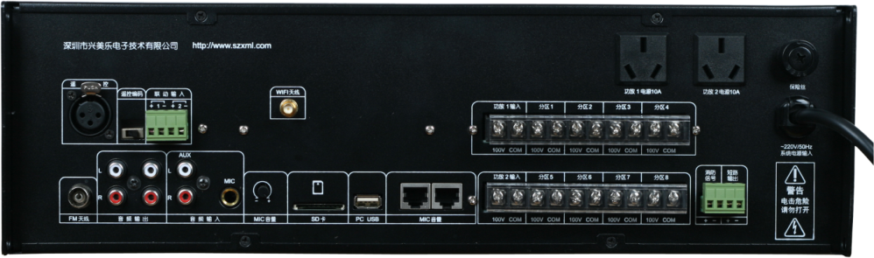
（18）接线图：
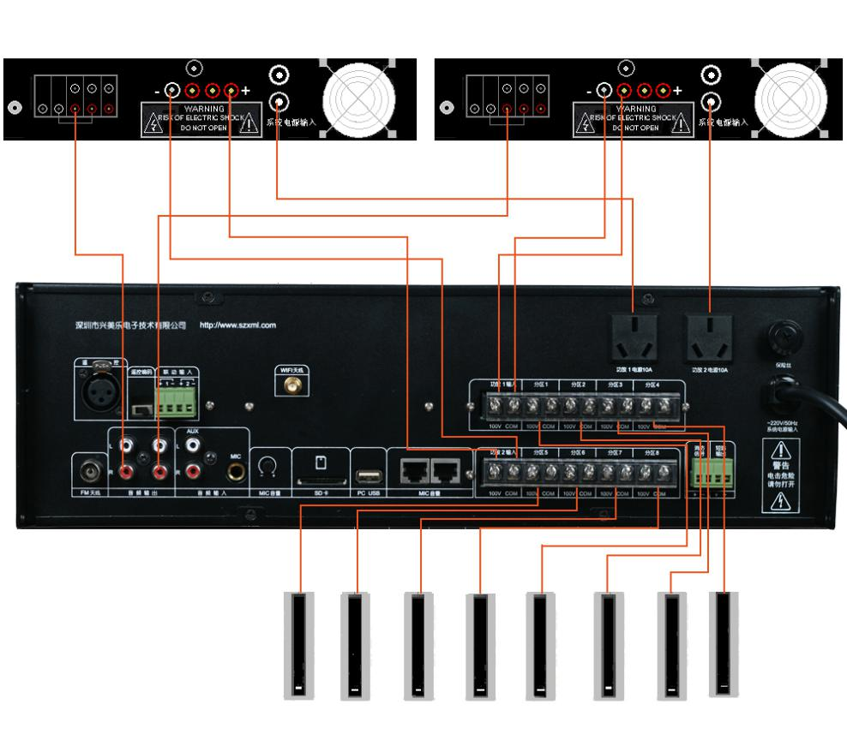

三、功能说明

3.1、待机界面：如图1
待机界面显示当前时间、日期，按任意键进入主界面。
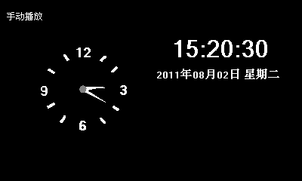
图1

3.2、主界面：如图2
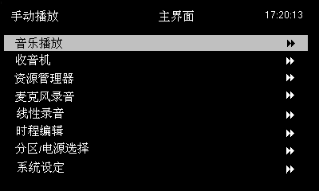
图2

3.3．音乐播放界面

3.3.1音乐播放
通过主界面“音乐播放”，进入媒体库（如图3）。可选择“所有音乐”、“艺术家”、“专辑”、“流派”、“我的收藏夹”、“录音文件”、“目录列表”、“更新媒体库”。
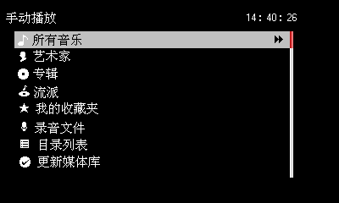
图3
- 所有音乐:列表本机内存中所有音乐文件。（注意：不列表SD中的音乐文件。）
- 艺术家：根据歌曲的演唱者列表归类音乐文件。
- 专辑：根据专辑列表归类音乐文件。
- 流派：根据流派列表归类音乐文件。
- 我的收藏夹：收藏用户喜欢的音乐。
- 录音文件：列表录音文件。
- 目录列表：选择播放目录路径,可进入SD卡或内存文件夹。
- 更新媒体库：更新媒体库信息。
在上述的列表中选择要播放的音乐文件进入音乐播放界面。如图4
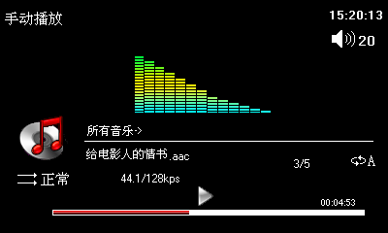
图4

3.3.2播放设置
播放界面按菜单键可进入播放设置界面,按确认键进入下一级设置,按返回键可退出设置界面。如图5
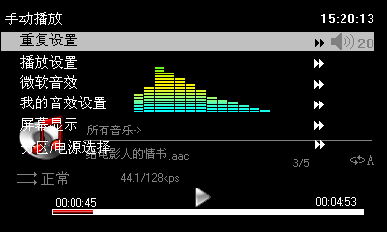
图5
2）重复设置:如图6设有5种重复方式:单曲一次、单曲循环、全部一次、全部重复、试听。
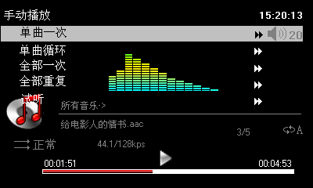
图6
1)播放设置:如图7
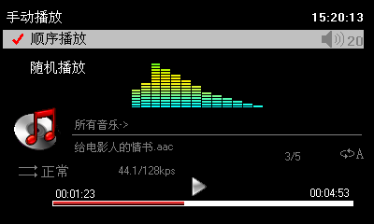
图7
3)微软音效:如图8
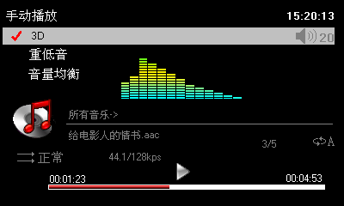
图8
5）音效选择:如图9
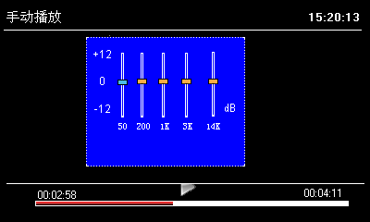
图9
4）屏幕显示:如图10
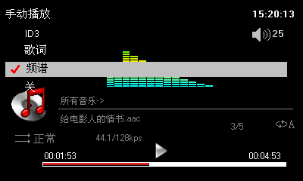
图10
6）分区/电源选择:如图11
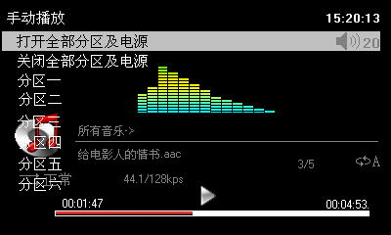
图11

3.3.3 FM收音机：如图12
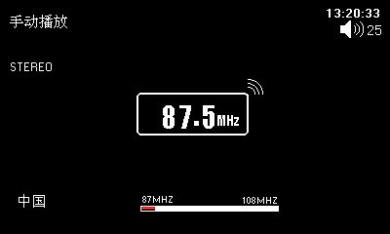
图12
1） FM收音机功能界面：如图13
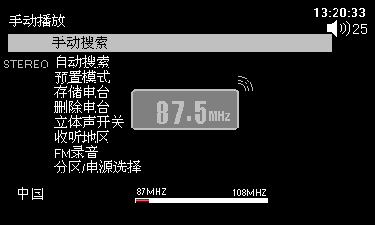
图13
2）手动搜索:如图14
“FM菜单”-“手动搜索”,按“”键或“”键可以减小或增加频率。
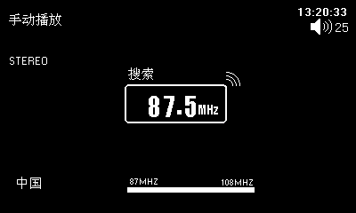
图14
3）自动搜索：如图15
“FM菜单”-“自动搜索”,开始自动搜索电台,等搜索完成后可以使用“”键或“”键切换电台。
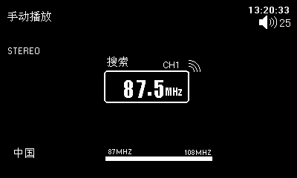
图15
4） 预置模式：如图16
进入预置模式用户可预设所需播放的收音机频率。
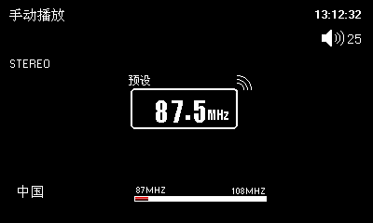
图16
5）存储电台：如图17
用户可通过此存储喜欢的收音机频率。
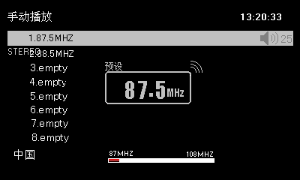
图17
6）删除电台：如图18
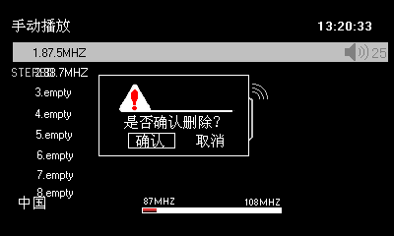
图18
7）立体声开关：如图19
进入按“”键或“” 键可对立体声开/关进行选择。
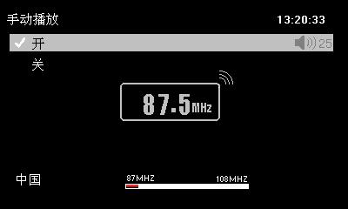
图19
8）收听地区：如图20
用户进入可通过电台播放的地点区域按“”键或“” 键进行收音选择。
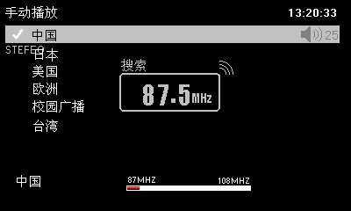
图20
9） FM录音：如图21-22
进入录音界面对FM进行录音。录音结束，请按确认键，并选择是否保存录音，保存请按“确认”，否则按“取消”。
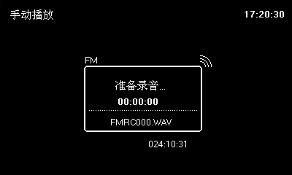
图21
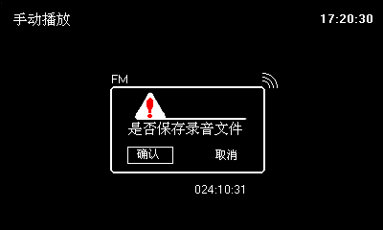
图22
10） 分区/电源选择：如图23
进入分区/电源选择界面,按需要选择所需要的广播分区。
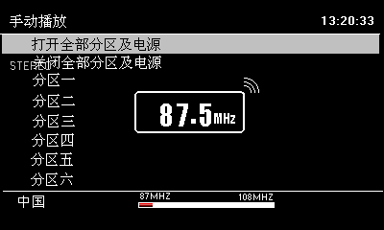
图23

3.4．资源管理器：如图24-25

3.4.1可以通过系统内存和SD卡查看文件，使用旋钮旋转选择文件，按确认键可查看文件内容或直接播放选定的音乐文件。
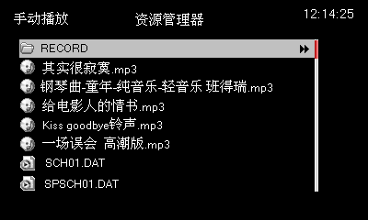
图24

3.4.2删除文件：如图25
移动光标对所需删除文件进行选择，按“MENU”菜单键，根据提示对所选文件进行“删除”或退出当前操作界面。
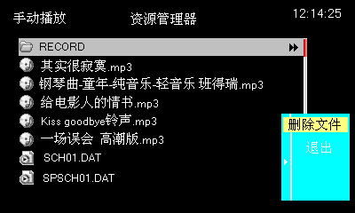
图25

3.5．录音设置界面: 麦克风录音（图26）和线性录音（图27）
进入录音界面,对麦克风/线性进行录音,按“确认” 键开始进行录音,再按“确认” 键可暂停录音；
录音结束，请按EXIT键。根据提示选择是否保存录音,保存请选择“确认”,否则“取消”。
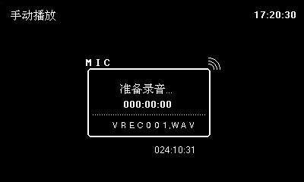
图26
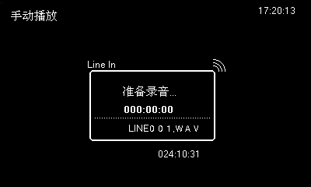、
图27

3.6. 桌面选择：如图28
进入录音界面可对录音界面背景进行选择。
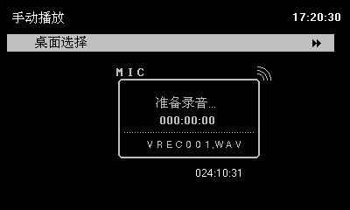
图28

3.7．时程编辑：如图29
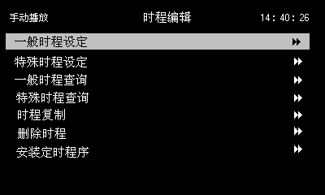
图29

3.7.1一般时程设定：如图30
一般时程为日常执行之程序动作，本机的一般程序以一个工作天为工作单位，可记入128个工作程序，每一组程序含一组时/分/秒和一组样式之选择和一周行程之设定。
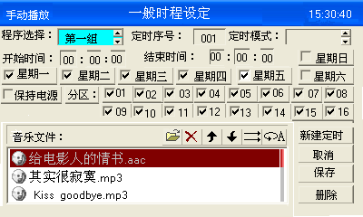
图30
3.7.1.1定时模式：
定时模式有三种分别是：音乐定时,收音定时,电源定时。把光标移动到定时模式窗口, 使用旋钮“向上” 或“向下” 选择。
3.7.1.2新建定时：
第一步：选择当前要编辑的定时节目要存放于那一组定时程序中。（把光标移动到“程序选择”选择框，选择定时程序”）。
第二步：选择定时模式。定时模式为：音乐定时、收音定时、电源定时，该设置项设定当前节目的动作“播放指定音乐/收听指定FM广播/打开设备电源”。（把光标移动到“定时模式”选择框，选择定时模式）。
第三步：设定节目开始/结束时间。（把光标移动到“开始时间”或“结束时间”编辑框，编辑节目播放时间）。
第四部：设定节目周历。该设置项设定该节目在一周里面那一天有效自动运行。
（把光标移动到周历复选框，按“Enter”键设定或取消该周历，打“√”表示选中，“□”表示没选中）。
第五步：设定广播分区。（把光标移动到分区复选框，按“Enter”键设定或取消该分区，打“√”表示选中，“□”表示没选中）。
第六步：保持电源设置。该设置项设定当节目结束后设备电源保持打开还是关闭。 如果处于保持打开状态，下一定时节目会刷新其状态。（把光标移动到分区复选框，按“Enter”键设定或取消该分区，打勾表示节目结束保持打开，不打勾表示节目结束后关闭）。
第七步：设定节目内容。
3.7.1.3电源和分区:
电源前的方框打“√”代表执行定时完毕后电源保持输出220v，“□”代表执行定时完毕后关闲电源；分区前的方框打“√”代表执行定时分区接通，“□”代表执行定时分区断开。
3.7.1.4音乐定时:
①. 打开资源管理器添加音乐文件：
把光标移动到文件浏览图标,按确认键进入资源浏览器,使用“”键或“”键选择所需文件,按“Enter”键添加文件,逐一添加完成后，按“EXIT”键返回到定时设置界面。
②.移除当节目播放列表中音乐文件：
把光标移动到文件删除图标, 使用“VOL+”或“VOL-”选择要删除的文件, 按“Enter”键删除文件。
③.更改音乐文件播放的次序：
把光标移动到上移或下移图标, 使用“VOL+”键或“VOL-”键选择文件,转动旋钮键进行文件上移或下移。
④.选择播放模式：
把光标移动到播放模式选择图标,按“Enter”键进行播放模式切换,有两种播放模式：分别是顺序播放和随机播放。
⑤.选择循环模式：
把光标移动到循环模式选择图标,按确认键进行循环模式切换,有两种循环模式：分别是全部一次和全部循环。
3.7.1.5收音定时：选择定时播放频率：
把光标移动到频率选择窗口,使用旋钮键选择不同的收音频率。
3.7.1.6电源定时：
定时打开设备电源和广播分区。
举例：
在第一套程序里设置两个定时节目。
第一个节目为：每星期的周一、周三、周五11:30:00至12:00:00播放“菊花台.MP3”等音乐文件，打开所有广播分区，节目结束后不关闭设备电源。
第二个节目为：每星期的周二、周四18:00:00至18:30:00收听FM 96.7MHz。打开所有广播分区，节目结束后关闭设备电源。
第一个节目设置步骤：
1）光标移至“新建”按钮再按“”进行新建定时节目。
2）“程序选择”里选择“第一套”。
3）“定时模式”里选择“音乐定时”。
4）设置开始时间为：“11:30:00”，结束时间为：“12:00:00”。
5）周历设置：周一、周三、周五复选框上打勾，其余周历复选框不打“√”。
6）广播分区和电源设置：在所有分区复选框上打勾，“保持电源”复选框上打“√”。
7）设定要播放的音乐文件及播放模式：光标移至打开资源管理器浏览并添加要播放的音乐文件。然后按“EXIT”键返回，再移动光标至设定播放模式和循环模式。
8）光标移至“保存”按钮再按“Enter”进行保存当前设置。
第二个节目设置步骤：
1）光标移至“新建”按钮再按“Enter”进行新建定时节目。
2）“程序选择”里选择“第一套”。
3）“定时模式”里选择“收音定时”。
4）设置开始时间为：“18:00:00”，结束时间为：“18:30:00”。
5）周历设置：周二、周四复选框上打“√”，其余周历复选框不打“√”。
6）广播分区和电源设置：在所有分区复选框上打“√”，“保持电源”复选框上不打“√”。
6）选择要收听的收音机频道。
7）光标移至“保存”按钮再按“Enter”进行保存当前设置。
注意：如果当前系统自动运行的不是第一套程序，请在“系统设定”中的“定时播放设置” 选择要使用第一套定时程序才能定时执行刚设定的定时节目。

3.7.2特殊时程设定：如图31
a.特殊时程共有6组，每组各有48个程序可供设定，每组各自可存入64个月/日（由下节的特定日期来设定）以为该项程序的执行日。
b.本项特殊程序的优先高于一般程序。
c.每一特殊行程只含一天的行程，也就是说可以有6种特殊行程，以应付6种特殊时程，以应付6种不同的须要，如：特殊行程1安排为第一天的考试，特殊行程2安排为第二天的考试，特殊行程3安排为第三天的考试，特殊行程4安排为校庆活动日，特殊行程5安排为特别活动日，特殊行程6安排为放假日，如新年/春节/秋节（不含星期天）等。
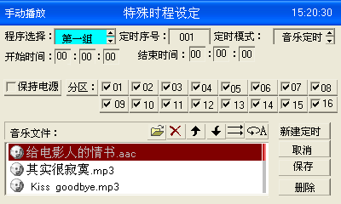
图31

3.7.3特殊日期设定：如图32-1/2
a. 特殊日期设定即指须使用“特殊时程”的月/日，其与特殊时程一样有6组可设定，即第一组特殊时程的行事日，即存在第一组特定日期之内，依此类推。
b．每组特殊日期可分别记存64个月/日，每组特殊时程各自使用不同特殊定日期。
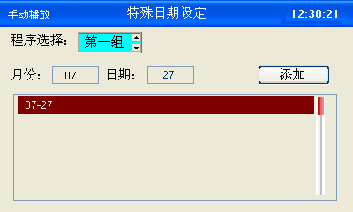
图32-1
c.删除特殊日期：如图32-2
如需删除所设特殊日期，可上下移动光标对其进行选择，按“MENU”菜单键，根据所显示的提示对所选项进行“删除”或“退出”。
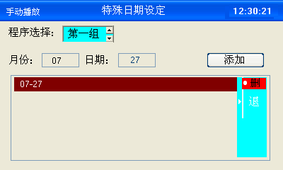
图32-2

3.7.4一般时程查询：如图33
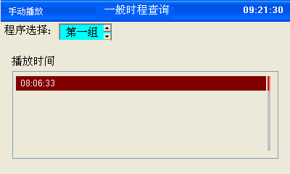
图33

3.7.5特殊时程查询：如图34
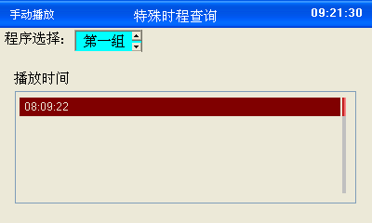
图34

3.7.6时程复制：如图35-36
程序复制即把一套程序复制到另一套程序。光标移动到程序选择窗口,使用“”键或“”键选择复制源和复制目标,再把光标移动到“从左往后复制”或“从右往左复制”按钮,按“Enter”键进行复制。
图35
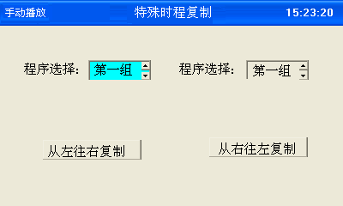
图36

3.7.7删除时程如图37-38
进入“删除时程”界面，用户可根据需要对“一般时程”（图36）或“特殊时程”（图37）进行选择性删除。
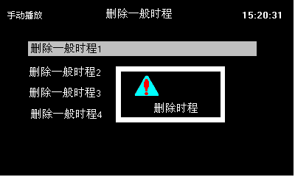
图37
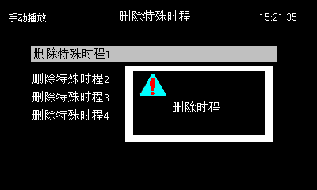
图38

3.7.8时程安装（如图39）
7.8.1从内置存储器中安装
即把编辑好的定时文件安装到本机内存中，并执行本机内存的定时。
7.8.2从外置SD卡中安装
即把编辑好的定时文件安装到本机外置SD卡中，并执行本机外置SD卡的定时。
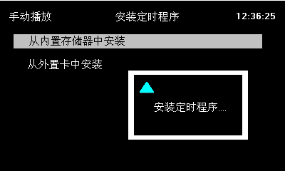
图39

3.8．分区/电源选择：如图40
按确认键可进入菜单直接进行选项操作。
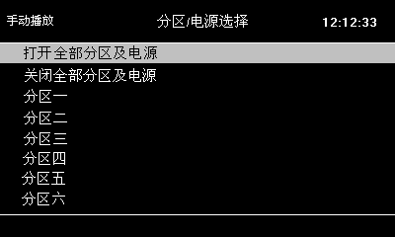
图40

3.9．系统设定：如图41
图41

3.9.1显示设置：如图42
图42
3.9.1.1背光灯时间：如图43
按需要选择液晶屏的背光时间,有6个时间,如图43所示。
图43
3.9.1.2亮度调节：五级调节背光亮度。如图44
图44
3.9.1.3背光显示模式：有半暗和全暗两种模式。如图45
图45

3.9.2桌面设置：更换系统图案,有6种风格选择。如图46
图46

3.9.3时钟设置：如图47
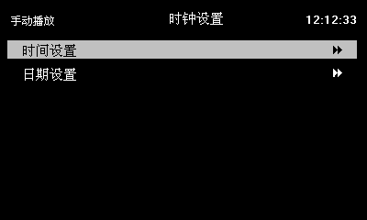
图47
3.9.3.1时间设置:如图48
“系统设定”-“时钟设置”-“时间设置”,光标移动到调节窗口,使用旋钮键“向上”或“向下”增加或减少时间,按菜单键保存并退出,按停止键直接退出。
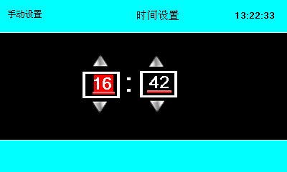
图48
3.9.3.2日期设置:如图49
“系统设定”-“时钟设置”-“日期设置”,光标移动到调节窗口,使用旋钮键“向上”或“向下”增加或减小日期, 按菜单键保存并退出,按停止键直接退出。
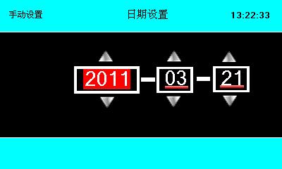
图49

3.9.4 语言：如图50
“系统设定”-“语言”,更改系统语言。
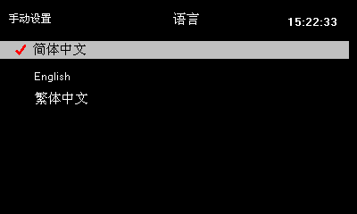
图50

3.9.5监听开关：如图51
图51

3.9.6开启电源设置：如图52
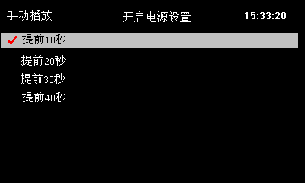
图52

3.9.7系统信息：如图53
查看系统信息,如版本号,容量等信息。
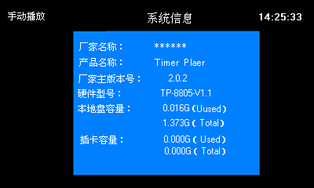
图53

3.10、警报触发信号播放功能
警报音乐文件必须放入播放机内存的ALARM文件夹,当有短路触发信号时,系统自动播放ALARM文件夹的音乐文件。此功能为最优先级。

3.11、WiFi音乐功能使用说明

3.11.1、如何播放音乐
首先通过主机主菜单，进入“WiFi音乐”功能模式。
智能手机/平板电脑/笔记本电脑都可以通过设置选项搜索WiFi连接设备（名称为：WiFiAudio_XXXXX）。
方法1：苹果设备播放音乐
系统版本IOS7.0以上的苹果设备，连接好WiFiAudio_XXXXX后，使用任意音乐播放器都可以实现无线音乐的播放。
以iPhone为例：播放音乐的时候用手指在iPhone屏幕底部从下往上滑出菜单（如图54）点
击AirPlay,选择WiFiAudio_XXXXX即可聆听美妙音乐。
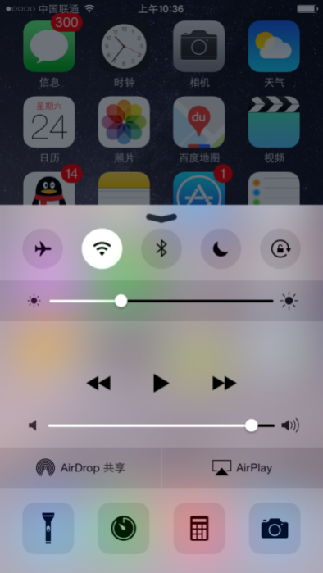
图54
方法2：安卓设备播放音乐
系统版本为Android4.2以上的安卓设备，连接好WiFiAudio_XXXXX后使用系统自带的音乐播放器或下载安装支持DLNA协议的音乐播放器(如QQ音乐/酷狗音乐/百度音乐等）都可以实现无线音乐的播放。
以三星S4手机播放器为例：播放音乐的时候，在播放页面点击选择设备（图55）选择WiFiAudio_XXXXX即可聆听美妙音乐。
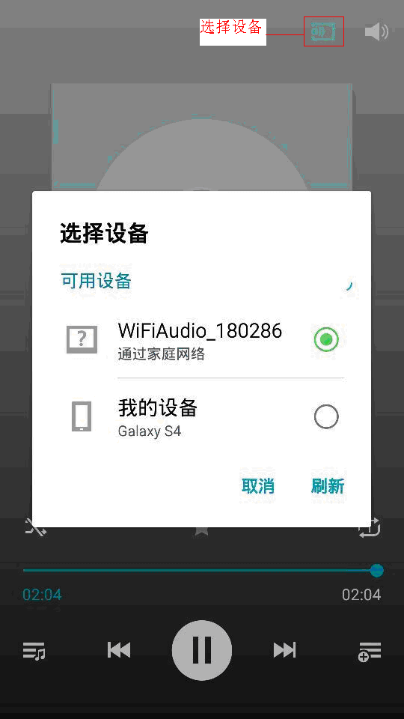
图55
方法3：笔记本电脑播放音乐
笔记本电脑首先要从网上下载安装好iTunes音乐播放器。然后通过WiFi设置，连接好WiFiAudio_XXXXX后，即可实现无线音乐的传输。
以Windows系统为例：连接好WiFiAudio_XXXXX后运行iThunes软件。播放音乐的时候，在播放页面选择WiFiAudio_XXXXX，(如图56)即可聆听美妙音乐。
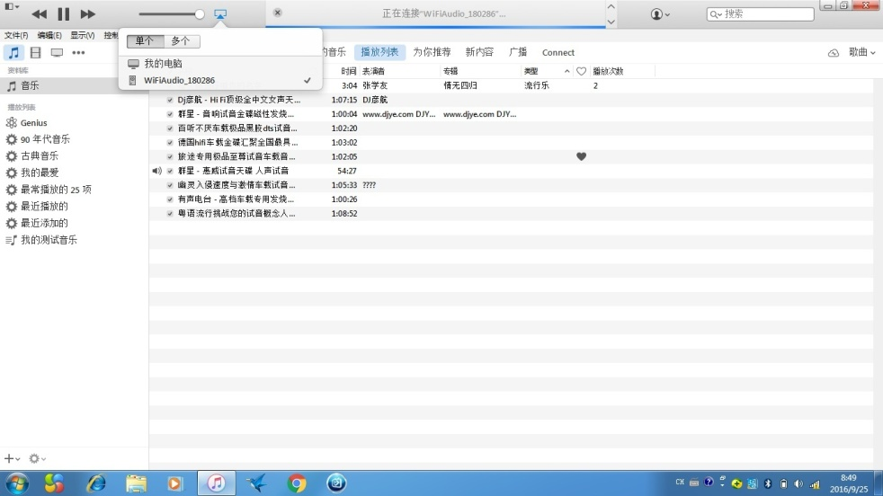
图56

3.11.2、如何无线桥接上网
首先将智能手机/平板电脑/笔记本电脑，通过设置选项搜索WiFi设备，来连接（名称：WiFiAudio_XXXXX）。连接后从IE浏览器地址栏输入10.10.1.1按回车登录到后台管理（如图57）点击无线桥接，来连接你的路由器即可实现无线上网，聆听网络在线音乐。
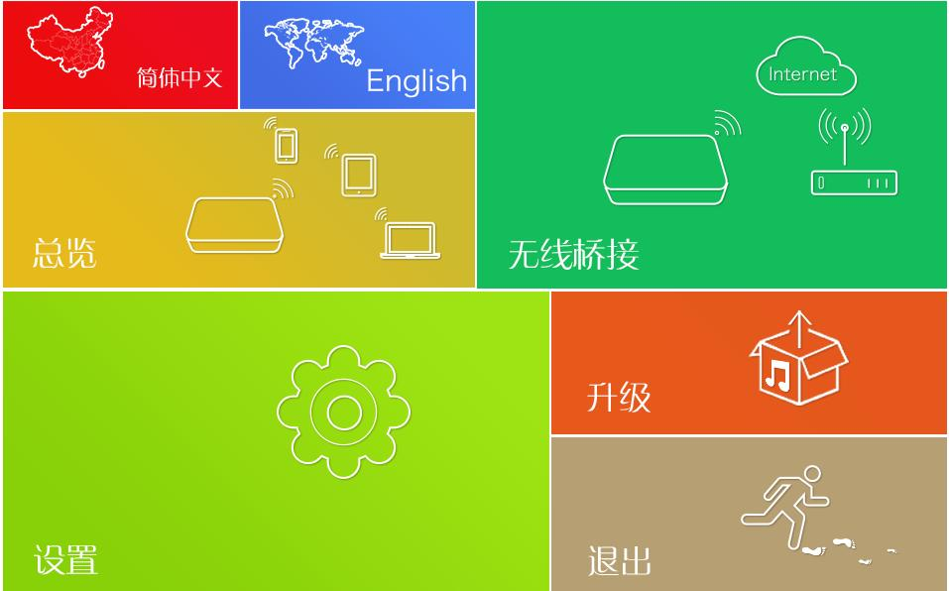
图57
注：总览栏目，可以查看设备的基本信息。
设置栏目，可以修改自己喜欢的名称和密码。
升级栏目，升级固件（后备功能，一般不需要升级）。
步骤如下：
1、点击“搜索”，搜索你的无线路由器。如(图58)

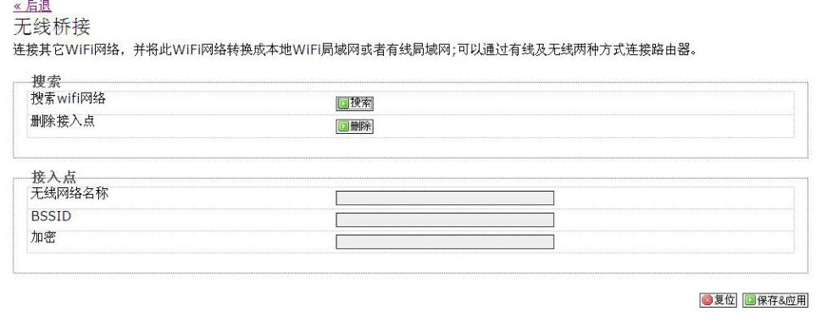
图58
2、根据你的无线路由器名称，选择你的路由器，然后点击“加入网络”。如（图59）
图59
3、输入你无线路由器的密码，然后点击“提交“，如（图60）
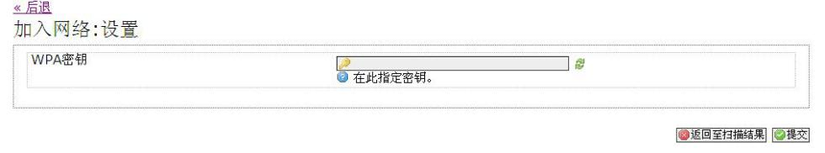
图60
4、点击“保存&应用“如（图61）
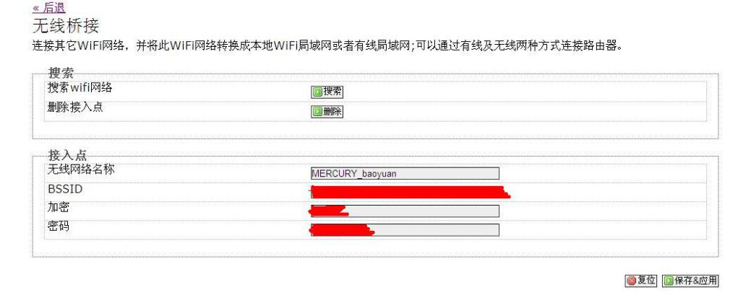
图61
经上述操作，你就可以桥接上网了。你的智能手机/平板电脑/笔记本电脑就可以边上网，边聆听无线音乐。

3.12 新遥控器的编码

新遥控器需在播放机的系统设置中选中遥控器对码，按遥控器的任一按键，即完成设备的对码。

四、PC电脑定时软件编辑工具的使用
打开本机配的光盘并打开(定时编辑工具)、软件可到http://www.szxml.com/下载。
1）打开定时程序所在的文件夹或新建定时文件保存的路径,按需要配置文件,保存后方可新建定时。注意添加文件时确定音频文件的目录,即音频文件放在SD卡根目录就选在外置卡节目,保存后生成SCH01.DAT、SCH02.DAT、SCH03.DAT、SCH04.DAT，分别是程序一、程序二、程序三、程序四。
2)各样操作完成后把SCH01.DAT、SCH02.DAT、SCH03.DAT、SCH04.DAT和节目文件放在SD卡或者机身根目录。在定时播放器上选择设置→定时程序编辑→安装定时程序，如果DAT文件放在机身内存即选择从内置存储器中安装,否则从外置卡中安装。
注意：使用PC工具进行定时程序编辑，产生的定时程序文件及要播放的音乐文件只能放在根目录，不能放在文件夹中。
3）本机参数：
参数
存储方式 | 内置2G内存或外置SD卡
支持音频格式 | MP3、WMA、AAC、WAV、APE、FLAC
收音方式 | FM 88-108MHz
录音输入幅度 | MIC 5mV LINE 500mV
输出 | LINE 500mV Unbalanced
整机音噪比 | ≥85dB
整机失真度 | <0.1%(1KHz)
频率响应 | 20Hz-20KHz±3dB
分区输出 | 8路分区输出， 合计最大容量3200W。
可控电源输出 | -220V/50Hz(MAX1600W)
净 重 | 5Kg
毛 重 | 6Kg
机身尺寸（mm) | 485×395×95 mm

五、维护与保养
1.请使用规定的电压为本机供电。
2.请勿将本机安装于潮湿、多尘、蒸气、黑烟的环境。
3.请勿遮住本机外壳的通风孔，以免高热导致起火。
4.请勿湿手插入或拔出电源插头，以免触电。
5.清洁本产品时，请关闭电源并拔出插头，再进行清洁。
6.请勿与会产生电流干扰的设备共用供电线路，如电动机，灯光变换系统等。
7.设备出现异常情况时，请立即关闭电源，拔下插头，联系技术人员进行处理。
8.有雷击的可能时，请先把插头拔掉，以防雷击损坏设备。
9.请勿将容易倾倒的装有液体的容器放仔本机上。
10.勿将本机放在剧烈震荡的平面上。
11.小心维护电源线，以避免电源线损伤，造成触电。
12.连接的设备的功率和，请勿超过本机功率额定功率。
13.将插头插入或拔出插座时，一定要抓住电源线的插头，勿拉线本体。
14.移动本产品，请先关闭和拔掉电源，并且拔掉所有的外接连线，以防止对其他设备造成损坏和意外发生。
15.请勿让任何物体和任何液体进入本机内。
16.请勿将重物放在机器上。
17.本机表面清洁宜用质软或稍微沾湿的布擦拭，若要清楚较顽固的污垢，请用中性的清洁剂沾布擦拭，之后一定要用质软的干布擦拭。
18.仅可使用原厂附件或指定选购品。
19.本机应避免强烈碰撞。
20.本机有损坏情况时,请立即联系技术人员。

六、故障排除
症 状 | 原 因 | 排 除 措 施
显示屏没显示 | 1.电源未开启  2.保险丝熔断  3.市电交流电未来电 | 1.开启电源开关  2.更换保险丝  3.检查供电
时程事件未如预期启动 | 1.未设定或设定错误 | 1.检查是否设定正确
时程事件对应音源输入无放送 | 1.未设定对应或设定错误  2.音源设备未进入预设受控状态  3.音量调节低 | 1.检查是否设定正确  2.音源设备设备是否开启,播放媒体是否正确  3.调节音量
时程事件对应输出接点无启动 | 1.未设定对应或设定错误 | 1.检查是否设定正确

七、可选配件：

7.1 RF不可视遥控器：如图62
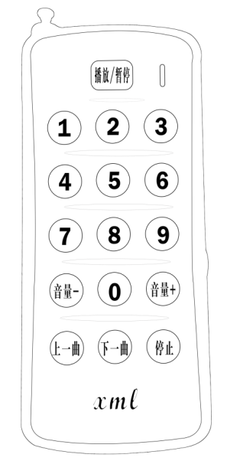
图62
使用说明：
7.1.1用户通过遥控器选择音乐文件可按以下操作方式进行：
A、音乐播放：配合XML-2023使用时，按“音乐”—“01”表示选择第一首曲目，“02”表示选择第二首曲目，如此类推至“09”。当选择为第十首曲目时，请按“10”，第十一首为“11”如此类推即可，最多可遥控99首歌曲；配合XML-2021使用时，按1-9号数字键表示选择对应的01-09号歌曲，按0字键播放第10首歌曲。
B、分区控制：长按“播放”键，所有电源输出及分区控制打开，再长按“播放”键，系统又退回到原来工作状态。

八、可选配件：XML-2025分区器
1．分区器基本说明：1）背面接口分别是：地址设置器件、RJ45控制信号输入、RJ45控制信号输出、短路输入、短路输出、两路输入和八分区输出,及本地音频输出。
2）面板带有一个电源开关键，八个分区按键，一个分区是全开/全关键,各个按键对应的指示灯.
2．分区器使用说明：
1）可通过面板上的分区按钮控制各分区，分区的开与关，也可使用主机通过RJ45接口对分区器进行控制。
2）可通过RJ45接口进行多机连接,但是地址编码器件的编码必须不同,否则会出现错误操作。

